Міністерство освіти і науки України
Криворізький національний університет
Факультет інформаційних технологій
Кафедра комп’ютерних систем та мереж

Пояснювальна записка
до кваліфікаційної роботи бакалавра
за спеціальністю 123 «Комп’ютерна інженерія»

на тему: Розробка візуалізатора 3D-графіків складних математичних функцій та поверхонь, що використовуються в комп’ютерній графіці, засобами Octave

Проектував |  |  | Є. В. Кущева
Керівник роботи |  |  | О. М. Маркова
Консультант |  |  | О. М. Маркова
Нормоконтроль |  |  | Д. І. Кузнєцов
Завідувач кафедри |  |  | А. І. Купін

Кривий Ріг
2026

Криворізький національний університет
Факультет інформаційних технологій
Кафедра комп’ютерних систем та мереж

Ступінь вищої освіти бакалавр
Спеціальність 123 «Комп’ютерна інженерія»

ЗАТВЕРДЖУЮ
Завідувач кафедри, голова циклової комісії

_______________________ А. І. Купін

“____” _________________ 20__ року

ЗАВДАННЯ
НА КВАЛІФІКАЦІЙНУ РОБОТУ СТУДЕНТУ
__________________________________________________________________
(прізвище, ім’я, по батькові)
1. Тема роботи _____________________________________________________
__________________________________________________________________
__________________________________________________________________
керівник роботи ___________________________________________________,
(прізвище, ім’я, по батькові, науковий ступінь, вчене звання)
затверджені наказом вищого навчального закладу від “___”______ 20__року №__
2. Строк подання студентом роботи ___________________________________
3. Вихідні дані до роботи ____________________________________________
__________________________________________________________________________________________________________________________________________________________________________________________________________________________________________________________________________________________________________________________________________
4. Зміст розрахунково-пояснювальної записки (перелік питань, які потрібно розробити)_______________________________________________________________________________________________________________________________________________________________________________________________________________________________________________________________ ____________________________________________________________________________________________________________________________________
5. Перелік графічного матеріалу (з точним зазначенням обов’язкових креслень)__________________________________________________________________________________________________________________________________________________________________________________________________________________________________________________ ______________

6. Консультанти розділів роботи
Розділ | Прізвище, ініціали та посада  консультанта | Підпис, дата
Розділ | Прізвище, ініціали та посада  консультанта | завдання  видав | завдання  прийняв

7. Дата видачі завдання______________________________________________

КАЛЕНДАРНИЙ ПЛАН

№  з/п | Назва етапів роботи | Строк виконання етапів роботи | Примітка

Студент _____________ ______________________
(підпис) (прізвище та ініціали)

Керівник роботи _____________ ______________________
(підпис) (прізвище та ініціали)

РЕФЕРАТ
Змн.
Арк.
№ документа
Підпис
Дата
Аркуш

КНУ.РБ.123.26.01.Р
Розробив
Кущева
Перевірив
Маркова

Н.контроль
Кузнєцов
Затвердив
Купін
РЕФЕРАТ
Літера
Аркушів

ЗКІ-22

Випускна робота: 47стор., 8 рис., 3 табл., 2 дод., 20 джерел.
Робота складається з чотирьох розділів.
Перший розділ присвячений аналізу математичного апарату, що використовується для опису поверхонь у 3D-графіці: уведені основні поняття та визначення математичного апарату опису поверхонь у 3 D-графіці; розглянуто алгоритм Marching Cubes; наведено приклад реалізації кубічної кривої Безьє; описано процес перетворення математичної моделі у формат, який розуміють 3D-принтери.
Другий розділ розкриває питання дослідження графічних можливостей пакета Octave. Наведені основні поняття та визначення. Продемонстровані основні етапи графічних побудов. На практичному прикладі показана побудова поверхні з ізолініями (команда surfc). Наведені приклади використання можливостей Octave у побудові складних фігур.
У третьому розділі виконано детальний опис побудови інтерфейсу користувача візуалізатора: основні компонети; створення ітерактивного додатка; наведені ключові етапи розробки GUI.
У четвертому розділі виконана практична реалізація (створено файл MathVisualizerPro.m), який містить код програми-візуалізатора. Наведені скриншоти показують фрагменти основних етапів використання візуалізатора: від головного вікна 3D Visualizer Pro з меню команд до завантаження файлу із функцією для побудови. Також показано фрагмент вікна редактора коду та структура папки із програмними файлами.

ABSTRACT

Арк.
№ документа
Підпис
Дата
Арк.
КНУ.РБ.123.26.01.Р

Thesis: 47 pages, 8 figures, 3 tables, 2 appendices, 20 references.
The thesis consists of four chapters.
The first chapter is dedicated to the analysis of the mathematical apparatus used to describe surfaces in 3D graphics: the basic concepts and definitions of the mathematical framework for 3D surface description are introduced; the Marching Cubes algorithm is examined; an example of a cubic Bézier curve implementation is provided; and the process of converting a mathematical model into a 3D printer-readable format is described.
The second chapter explores the graphical capabilities of the GNU Octave package. The core concepts and definitions are outlined, and the primary stages of generating graphics are demonstrated. A practical example illustrates the construction of a surface with contour lines (using the surfc command). Examples of using Octave’s features to render complex shapes are also presented.
The third chapter provides a detailed description of the design and development of the visualizer's graphical user interface (GUI): its main components, the creation of the interactive application, and the key stages of the GUI implementation.
The fourth chapter covers the practical implementation (the MathVisualizerPro.m script containing the visualizer source code has been created). The included screenshots demonstrate fragments of the main stages of utilizing the visualizer: from the primary 3D Visualizer Pro main window and its command menu to loading a file containing a function for plotting. Additionally, fragments of the code editor window and the directory structure of the program files are shown.

ПЕРЕЛІК СКОРОЧЕНЬ

Арк.
№ документа
Підпис
Дата
Арк.
КНУ.РБ.123.26.01.ПС

3D-графіка – розділ комп’ютерної графіки, який використовує три виміри простору (ширину, висоту та глибину) для створення цифрових об’єктів
GUI – графічний інтерфейс користувача
САПР (CAD) – cистема автоматизованого проєктування

ЗМІСТ
Змн.
Арк.
№ документа
Підпис
Дата
Аркуш

КНУ.РБ.123.26.01.В
Розробив
Кущева
Перевірив
Маркова

Н.контроль
Кузнєцов
Затвердив
Купін
ВСТУП
Літера
Аркушів

ЗКІ-22
ВСТУП 9
РОЗДІЛ 1 11
1. Аналіз математичного апарату, що використовується для опису поверхонь у 3D-графіці (наприклад, параметричні рівняння, явні та неявні функції) 11
1.1 Основні поняття та визначення математичного апарату, що використовується для опису поверхонь у 3D-графіці 11
1.2. Алгоритм Marching Cubes (Крокуючі куби) 12
1.3. Приклад реалізації кубічної кривої Безьє на Python 13
1.4 Перетворення математичної моделі у формат, який розуміють 3D-принтери 15
Висновки до розділу 18
РОЗДІЛ 2 19
2. Дослідження графічних можливостей пакета Octave (функції surf, mesh, plot3 тощо). 19
2.1. Основні поняття та визначення 19
2.2 Основні етапи графічних будов 19
2.3 Практичний приклад побудови поверхні з ізолініями (команда surfc), яка поєднує в собі об’ємний вигляд і топографічну карту знизу. 20
2.4 Демонстрація можливостей Octave у побудові складних фігур 21
РОЗДІЛ 3 23
3.Розробка інтерфейсу користувача (GUI) 23
3.1 Основні компоненти GUI в Octave 23
3.2 Створення інтерактивного додатка 23
3.3 Ключові етапи розробки GUI 24
РОЗДІЛ 4 36
4 Практична реалізація візуалізатора 3D-графіків 36

ВИСНОВКИ 40

Арк.
№ документа
Підпис
Дата
Арк.
КНУ.РБ.123.26.01.В

СПИСОК ВИКОРИСТАНИХ ДЖЕРЕЛ 41
Додаток А 43
Додаток В 47

ВСТУП
Змн.
Арк.
№ документа
Підпис
Дата
Аркуш

КНУ.РБ.123.26.01.ВС
Розробив
Кущева
Перевірив
Маркова

Н.контроль
Кузнєцов
Затвердив
Купін
ВСТУП
Літера
Аркушів

ЗКІ-22
Тема є високоактуальною на сучасному етапі розвитку науки, освіти та технологій з кількох ключових причин:
1. Візуалізація як ключовий інструмент пізнання
Складність даних: сучасні наукові дослідження (фізика, інженерія, біологія, машинне навчання) та комп’ютерна графіка часто оперують багатовимірними та складними математичними функціями. Без адекватної 3D-візуалізації розуміння поведінки цих функцій, виявлення аномалій, особливостей та закономірностей є вкрай утрудненим [1, 13].
Наочність: 3D-графіки перетворюють абстрактні математичні формули на інтуїтивно зрозумілі геометричні об’єкти (поверхні, об’єми), що критично важливо для аналізу та прийняття рішень [3, 8].
2. Застосування в комп’ютерній графіці та інженерії
Моделювання поверхонь: математичні функції (наприклад, поліноми Безьє, NURBS-поверхні, неявні функції) є фундаментом для створення реалістичних 3D-моделей у комп’ютерній графіці, САПР (CAD) та анімації [2, 15]. Розроблений візуалізатор дозволить швидко тестувати та досліджувати властивості цих функцій перед їх інтеграцією в комерційні графічні рушії [17, 18].
Симуляції та ігри: 3D-графіки функцій використовуються для моделювання фізичних процесів (потоки рідин, розподіл тепла, поля сил) та створення складних ландшафтів та текстур [20].
3. Освітній процес та наукова діяльність
Навчання: візуалізатор на базі Octave є потужним дидактичним інструментом для студентів, які вивчають вищу математику, чисельні методи, програмування графіки та інженерні дисципліни [4, 5, 6]. Він допомагає закріпити теоретичні знання шляхом практичної роботи з реальними математичними моделями [7, 10].
Доступність ПЗ: використання Octave (як вільного аналога MATLAB) забезпечує доступність та економічність розробленого рішення для освітніх установ та індивідуальних дослідників [9, 12].

4. Практична значущість розробки
Створення інструменту: результатом роботи є готовий програмний продукт – візуалізатор, який можна безпосередньо використовувати для вирішення практичних завдань аналізу та моделювання [11].
Змн.
Арк.
№ документа
Підпис
Дата
Аркуш

КНУ.РБ.123.26.01.ВС
Розробив
Кущева
Перевірив
Маркова

Н.контроль
Кузнєцов
Затвердив
Купін
ВСТУП
Літера
Аркушів

ЗКІ-22
Оволодіння Octave: проєкт дозволить нам продемонструвати глибокі знання та навички роботи з потужним математичним пакетом Octave та його графічними можливостями, що є цінним для майбутньої професійної кар’єри [9, 12].
Таким чином, розробка візуалізатора 3D-графіків на базі Octave є актуальною, оскільки вона поєднує фундаментальні математичні знання з практичними потребами комп’ютерної графіки та забезпечує доступний, потужний інструмент для наукового аналізу та освітнього процесу [1, 9].
Мета та завдання роботи
Мета: розробка функціонального програмного комплексу (візуалізатора) засобами Octave для побудови та інтерактивного дослідження 3D-графіків складних математичних функцій і поверхонь, що мають застосування в комп’ютерній графіці [9, 20].
Основні pавдання:
- Проаналізувати математичний апарат, що використовується для опису поверхонь у 3D-графіці (наприклад, параметричні рівняння, явні та неявні функції) [2, 18].
- Дослідити графічні можливості пакета Octave (функції surf, mesh, plot3 тощо) [12].
- Розробити інтерфейс користувача (GUI), що дозволить зручно вводити математичні вирази, задавати діапазони та параметри візуалізації [9, 12].
- Реалізувати алгоритми побудови та відображення 3D-графіків, включаючи налаштування кольорових мап, прозорості та освітлення [14, 17].
- Протестувати візуалізатор на прикладах функцій, що використовуються для моделювання реалістичних об’єктів (наприклад, тор, сфера, складні фрактальні поверхні) [14, 19].
Об’єкт дослідження: процеси геометричного моделювання та тривимірної візуалізації складних математичних функцій і поверхонь, що використовуються в комп’ютерній графіці.
Предмет дослідження: алгоритми формування полігональних сіток [14], методи векторизації обчислень для оптимізації рендерингу [13, 16] та програмні засоби інтерактивного відображення 3D-графіків у середовищі GNU Octave [12].

РОЗДІЛ 1
Змн.
Арк.
№ документа
Підпис
Дата
Аркуш

КНУ.РБ.123.26.01.Р1
Розробив
Кущева
Перевірив
Маркова

Н.контроль
Кузнєцов
Затвердив
Купін
РОЗДІЛ 1
Літера
Аркушів

ЗКІ-22

1. Аналіз математичного апарату, що використовується для опису поверхонь у 3D-графіці (наприклад, параметричні рівняння, явні та неявні функції)

1.1 Основні поняття та визначення математичного апарату, що використовується для опису поверхонь у 3D-графіці
Математичний апарат для опису поверхонь – це фундамент сучасної 3D-графіки, від простого рендерингу в іграх до складного промислового проектування (CAD) [1, 2]. Вибір методу опису залежить від того, що нам потрібно: швидкість обчислень, точність форми або можливість легко змінювати топологію [3, 7].
Розглянемо три основні підходи.
1. Явні функції (Explicit Functions)
Це найпростіша форма, де одна координата безпосередньо залежить від інших. Найчастіше це вигляд:
$$z=f\left(x,y\right)$$
Особливості: кожній парі (x, y) відповідає лише одне значення z [8].
Переваги: дуже легко обчислювати висоту поверхні (наприклад, для створення карт висот – Heightmaps у ландшафтах ігор) [4, 20].
Обмеження: неможливо описати «замкнені» або складні об’єкти (наприклад, сферу), де одному x відповідають два значення z (верхня та нижня півкулі) [18].
2. Неявні функції (Implicit Functions)
Поверхня визначається як множина точок, що задовольняють певне рівняння:
$$f\left(x,y,z\right)=0$$
Прикладом є сфера з радіусом $R:x^{2}+y^{2}+z^{2}-R^{2}=0$ [15].
Переваги:
- перевірка приналежності: легко визначити, чи знаходиться точка всередині об’єкта (f < 0), зовні (f > 0) чи на поверхні (f = 0) [17, 20].
Це ідеально для Collision Detection (виявлення зіткнень).
- злиття форм: дозволяє створювати «метасфери» (Metaballs) – об’єкти, що плавно зливаються один з одним [14].
Недоліки:
важко безпосередньо візуалізувати (потрібні алгоритми на кшталт Marching Cubes для створення полігональної сітки).

3. Параметричні рівняння (Parametric Equations).

Арк.
№ документа
Підпис
Дата
Арк.
КНУ.РБ.123.26.01.Р1

Це «золотий стандарт» для моделювання [2, 18]. Поверхня описується через два додаткові параметри (зазвичай u та v, де u, v $ϵ$ [0, 1]):

$$\left\{\begin{aligned}x=x(u,v) \\ y=y(u,v) \\ z=z(u,v)\end{aligned}\right.$$
Основні типи параметричних поверхонь:
- Поверхні Безьє: будуються на основі контрольних точок. Форма поверхні «тягнеться» до точок, але не обов’язково проходить через них [1, 18].
- B-сплайни та NURBS: (Non-Uniform Rational B-Splines). Використовуються в інженерії (AutoCAD, Rhino) [2, 15]. Вони дозволяють ідеально описувати як органічні форми, так і точні геометричні фігури (кола, конуси) [15].
Популярність пояснюється через:
- гнучкість: легко змінювати форму, просто рухаючи контрольні точки [18].
- незалежність від роздільної здатності: Можна наблизити камеру як завгодно близько, і поверхня залишиться гладкою [20].
Порівняння методів [3, 18] наведено у таблиці 1.1.
Таблиця 1.1 Порівняння методів

Характеристика | Явні | Неявні | Параметричні
Приклад | Ландшафт (Heightmap) | Сфера, метасфери | Кузов авто, персонаж
Складні форми | Ні (обмежені) | Так (замкнені) | Так (найкраща гнучкість)
Обчислення точок | Дуже швидко | Повільно (ітеративно) | Швидко
Зміна топології | Важко | Легко (злиття крапель) | Складно

Полігональні сітки (Polygonal Meshes)
Хоча вищеописані методи є математично «чистими», відеокарти (GPU) найкраще працюють з дискретним представленням – трикутниками [17, 20]. Будь-яка параметрична або неявна поверхня перед рендерингом зазвичай проходить процес теселяції – розбиття на тисячі маленьких пласких полігонів [14, 17].

1.2. Алгоритм Marching Cubes (Крокуючі куби)
Якщо криві Безьє створюють гладку лінію, то Marching Cubes – це алгоритм, який перетворює неявну функцію (наприклад, f(x, y, z) = 0) або тривимірний скам (МРТ, дані густини) у полігональну сітку (трикутники) [14].

Як це працює кроку за кроком:

Арк.
№ документа
Підпис
Дата
Арк.
КНУ.РБ.123.26.01.Р1

1. Поділ на ґратку: весь тривимірний простір розбивається на маленькі куби (вокселі).
2. Аналіз вершин: для кожної з 8 вершин куба ми перевіряємо значення функції. Якщо значення менше порогу (ізоповерхні) – точка «всередині» об’єкта, якщо більше – «зовні».
3. Визначення конфігурації: у куба 8 вершин, кожна може бути або всередині, або зовні (2⁸ = 256 варіантів).
Існує таблиця стандартних конфігурацій, яка каже: «Якщо вершини 1 та 2 всередині, а решта зовні – намалюй трикутник, що відсікає цей кут».
4. Інтерполяція: щоб поверхня була гладкою, алгоритм не просто ріже ребро куба навпіл, а вираховує точне місце перетину на основі значень у вершинах [6, 14].
Де це використовується [14, 20]:
1. Медицина: візуалізація органів на основі пошарових знімків КТ/МРТ.
2. Спецефекти: симуляція рідин (вода, мета) – коли краплі зливаються в одну масу.
3. Процедурні світи: генерація печер та скель у 3D-іграх.
Отже, Marching Cubes – це «дослідницький» підхід (ви скануєте простір, щоб знайти межу об’єкта) [14].

1.3. Приклад реалізації кубічної кривої Безьє на Python
Ми використаємо бібліотеку numpy для векторних обчислень та matplotlib для візуалізації [13]. Математично ми реалізуємо формулу кубічної кривої [18]:$B\left(t\right)={(1-t)}^{3}P_{0}+3{(1-t)}^{2}tP_{1}+3{(1-t)t}^{2}P_{2}+t^{3}P_{3}$
Приклад коду:
import numpy as np
import matplotlib.pyplot as plt

def bezier_cubic(p0, p1, p2, p3, num_points=100):
"""
Обчислює точки кубічної кривої Безьє.
t змінюється від 0 до 1.
"""
t = np.linspace(0, 1, num_points).reshape(-1, 1)

# Формула кубічного полінома Безьє
path = (1 - t)**3 * p0 + \
3 * (1 - t)**2 * t * p1 + \
3 * (1 - t) * t**2 * p2 + \
t**3 * p3
return path

# Визначаємо 4 контрольні точки (x, y)

Арк.
№ документа
Підпис
Дата
Арк.
КНУ.РБ.123.26.01.Р1

points = np.array([
[0, 0], # P0: Початок
[1, 4], # P1: Контрольна точка 1
[3, -2], # P2: Контрольна точка 2
[4, 2] # P3: Кінець
])

# Отримуємо точки кривої
curve = bezier_cubic(points[0], points[1], points[2], points[3])

# Візуалізація
plt.figure(figsize=(8, 5))
plt.plot(curve[:, 0], curve[:, 1], ‘r-’, lw=2, label=‘Крива Безьє’)
plt.plot(points[:, 0], points[:, 1], ‘go--’, alpha=0.5, label=‘Контрольна ламана’)

# Додаємо підписи точок
for i, p in enumerate(points):
plt.text(p[0], p[1], f’ P{i}’, fontsize=12)

plt.legend()
plt.title("Кубічна крива Безьє на Python")
plt.grid(True)
plt.show()

Пояснемо математику в коді:
Векторизація: замість того, щоб рахувати окремо x та y у циклі, ми використовуємо масиви numpy.
Це дозволяє обчислити всю криву одним махом для всіх значень [13].
Вплив точок: при t=0 вираз перетворюється на 1³ • P₀, тобто ми точно в першій точці.
При t=1 залишається лише 1³ • P₃, тобто ми точно в останній точці.
Проміжні точки P₁ та P₂ «магнітять» криву до себе, але вона рідко через них проходить [18].

Наступний крок
Цей самий принцип використовується для поверхонь [15]. Якщо ми додамо ще одну розмірність (параметр v), ми отримаємо сітку точок P_{i,j}, що утворює гладкий «клаптик» (Bezier Patch).

1.4 Перетворення математичної моделі у формат, який розуміють 3D-принтери

Арк.
№ документа
Підпис
Дата
Арк.
КНУ.РБ.123.26.01.Р1

Формат OBJ – це один із найпростіших і найпопулярніших текстових форматів для опису 3D-геометрії. На відміну від математичних кривих Безьє, OBJ зберігає вже «запечену» геометрію: набір вершин та граней (трикутників або чотирикутників) [17, 19].
Якщо ми хочемо зберегти нашу криву або поверхню у файл OBJ, нам потрібно перетворити математичну абстракцію на набір точок [14, 19].
1.4.1. Структура OBJ файлу
У текстовому редакторі OBJ файл виглядає так:
# Список координат вершин (x, y, z)
v 0.0 0.0 0.0
v 1.0 4.0 0.0
v 4.0 2.0 0.0
# Список граней (з’єднує вершини за їхніми номерами)
f 1 2 3
v (vertex): Координати точки у просторі.
f (face): Вказує, які вершини утворюють полігон. Індексація починається з 1.
1.4.2 Експорт поверхні Безьє в OBJ (Python)
Щоб створити повноцінний 3D-об’єкт із поверхні, нам потрібно обчислити сітку точок і записати їх у файл [18, 19].
Ось спрощений приклад того, як перетворити масив точок поверхні у формат OBJ:
def save_to_obj(filename, surface_points):
"""
surface_points: двовимірний масив точок (N x M x 3)
"""
rows, cols, _ = surface_points.shape

with open(filename, ‘w’) as f:
f.write("# Generated OBJ file\n")

# 1. Записуємо всі вершини
for r in range(rows):
for c in range(cols):
p = surface_points[r, c]
f.write(f"v {p[0]:.4f} {p[1]:.4f} {p[2]:.4f}\n")

# 2. Записуємо грані (квадрати, що складаються з 4 вершин)

Арк.
№ документа
Підпис
Дата
Арк.
КНУ.РБ.123.26.01.Р1

for r in range(rows - 1):
for c in range(cols - 1):
# Обчислюємо індекси вершин (OBJ індекси починаються з 1)
v1 = r * cols + c + 1
v2 = r * cols + (c + 1) + 1
v3 = (r + 1) * cols + (c + 1) + 1
v4 = (r + 1) * cols + c + 1
f.write(f"f {v1} {v2} {v3} {v4}\n")
print("OBJ файл успішно згенеровано!")

1.4.3.Особливості експорту складних моделей
Коли ми переносимо математичні моделі (як-от Marching Cubes) в OBJ, виникають важливі нюанси [14]:
1. Нормалі (vn): Для правильного відображення світла в OBJ додають вектори нормалей. У кривих Безьє нормаль обчислюється як векторний добуток похідних по u та v [18, 20].
2. Текстурні координати (vt): Щоб накласти зображення на поверхню, параметри u та v ([0, 1]) записуються як координати розгортки [17].
3. Тріангуляція: Хоча OBJ підтримує багатокутники, ігрові рушії (Unity, Unreal Engine) при імпорті, зазвичай. розбивають кожну грань f 1 2 3 4 на два трикутники: f 1 2 3 та f 1 3 4.
1.4.4 Перевірка результату
Для цього треба згенерувати такий файл, зберегти його з розширенням .obj і відкрити у будь-якому переглядачі:
- Blender (професійний інструмент) [1].
- Windows 3D Viewer (стандартна програма).
- Online OBJ Viewers (у браузері).
1.4.5 Генерація повноцінної 3D «шапки» (поверхні Безьє) за допомогою коду
Повний код на Python, який створює справжню 3D-поверхню Безьє (так званий Bezier Patch) і зберігає її у файл surface.obj наведено нижче.
Ми використаємо 16 контрольних точок (сітка 4×4), щоб створити складну вигнуту форму [15, 18].
def bezier_patch(control_points, res=20):
"""
Генерує сітку точок поверхні Безьє 4x4.
res: кількість сегментів по кожній осі
"""
u = np.linspace(0, 1, res)

v = np.linspace(0, 1, res)
patch = np.zeros((res, res, 3))

def bernstein(n, i, t):

Арк.
№ документа
Підпис
Дата
Арк.
КНУ.РБ.123.26.01.Р1

import math
comb = math.comb(n, i)
return comb * (t**i) * ((1 - t)**(n - i))

for i in range(res):
for j in range(res):
point = np.zeros(3)
for r in range(4):
for c in range(4):
# Вага кожної контрольної точки
weight = bernstein(3, r, u[i]) * bernstein(3, c, v[j])
point += weight * control_points[r][c]
patch[i, j] = point
return patch

# 1. Створюємо сітку контрольних точок 4x4 (x, y, z)
# Ми піднімемо центральні точки, щоб створити "горб"
cp = np.zeros((4, 4, 3))
for r in range(4):
for c in range(4):
cp[r, c] = [r, c, 0] # Плоска сітка

cp[1, 1, 2] = 2.0 # Піднімаємо центр
cp[1, 2, 2] = 2.0
cp[2, 1, 2] = 2.0
cp[2, 2, 2] = 2.0

# 2. Генеруємо поверхню
resolution = 25
surface = bezier_patch(cp, res=resolution)

# 3. Записуємо у файл OBJ
filename = "bezier_surface.obj"
with open(filename, "w") as f:
f.write("# Bezier Surface Export\n")

# Записуємо вершини
for row in surface:
for p in row:
f.write(f"v {p[0]:.4f} {p[1]:.4f} {p[2]:.4f}\n")

Арк.
№ документа
Підпис
Дата
Арк.
КНУ.РБ.123.26.01.Р1

# Записуємо грані (faces)
for i in range(resolution - 1):
for j in range(resolution - 1):
v1 = i * resolution + j + 1
v2 = i * resolution + (j + 1) + 1
v3 = (i + 1) * resolution + (j + 1) + 1
v4 = (i + 1) * resolution + j + 1
f.write(f"f {v1} {v2} {v3} {v4}\n")

Арк.
№ документа
Підпис
Дата
Арк.
КНУ.РБ.123.26.01.Р1

print(f"Готово! Файл ‘{filename}’ створено. Відкрийте його у 3D-переглядачі.")

Пояснення коду:
1. Поліноми Бернштейна: функція bernstein визначає «вплив» кожної контрольної точки залежно від параметрів u та v [18].
2. Двовимірна інтерполяція: ми проходимо по сітці контрольних точок і для кожної координати (u, v) обчислюємо зважену суму позицій цих точок [11].
3. Структура OBJ: ми спочатку виводимо всі точки (v), а потім з’єднуємо їх у чотирикутники (f), посилаючись на порядкові номери точок [19].
Подальші дії
1. Візуалізація: слід завантажити файл у будь-який онлайн-переглядач OBJ (наприклад, 3dviewer.net) – можна побачити плавний купол.
2. Модифікація: можна змінити значення cp[1, 1, 2] у коді, щоб змінити форму «горба» на поверхні.
3. 3D-друк: якщо додати до цієї поверхні товщину (перетворити її на замкнений об’єм), її можна буде роздрукувати на 3D-принтері.

Висновки до розділу
Розділ присвячений аналізу математичного апарату, що використовується для опису поверхонь у 3D-графіці: уведені основні поняття та визначення математичного апарату опису поверхонь у 3 D-графіці; розглянуто алгоритм Marching Cubes; наведено приклад реалізації кубічної кривої Безьє; описано процес перетворення математичної моделі у формат, який розуміють 3D-принтери.

РОЗДІЛ 2

2. Дослідження графічних можливостей пакета Octave (функції surf, mesh, plot3 тощо).
Змн.
Арк.
№ документа
Підпис
Дата
Аркуш

КНУ.РБ.123.26.01.Р2
Розробив
Кущева
Перевірив
Маркова

Н.контроль
Кузнєцов
Затвердив
Купін
РОЗДІЛ 2
Літера
Аркушів

ЗКІ-22

2.1. Основні поняття та визначення
GNU Octave є потужним інструментом для візуалізації математичних моделей, оскільки він використовує синтаксис, майже ідентичний MATLAB, і дозволяє працювати з матрицями як з готовими наборами координат [9, 12].
Для 3D-графіки в Octave ключовим є розуміння того, що поверхня – це сітка точок, де кожна точка має координати (x, y, z) [12, 16]. Це дозволяє ефективно проектувати та досліджувати складні математичні форми перед їх реалізацією в низькорівневих графічних бібліотеках [17, 20].

2.2 Основні етапи графічних будов
1. Підготовка даних (координатна сітка)
На відміну від 2D графіків, де ми просто вказуємо x та y, для 3D графіків (surf, mesh) Octave потребує матриць координат [12].
- Створення векторів: спочатку визначаються діапазони для осей х та у [13].
- Функція meshgrid: це найважливіший крок. Вона перетворює два вектори на дві матриці, які описують усі точки на площині [9, 20].
Фрагмент коду
x = -2:0.1:2;
y = -2:0.1:2;
[X, Y] = meshgrid(x, y);
2. Розрахунок значень функції
Після створення сітки обчислюється значення Z для кожної точки (X, Y) [13, 16].
Фрагмент коду
Z = X .* exp(-X.^2 - Y.^2); % Приклад функції
3. Вибір функції візуалізації [12].
Залежно від того, як треба представити дані, використовуються різні команди:
plot3(x, y, z)
Використовується для побудови ліній або точок у тривимірному просторі [9]. Це аналог звичайного plot, але з додаванням третьої координати.
Результат: Тонка лінія, що «в’ється» у просторі.
mesh(X, Y, Z)
Будує сітчасту поверхню [12].

Особливість: грані фігури прозорі, видно лише кольорові лінії каркаса. Це дозволяє бачити структуру графіка «наскрізь» [8].

Арк.
№ документа
Підпис
Дата
Арк.
КНУ.РБ.123.26.01.Р2

surf(X, Y, Z)
Будує суцільну поверхню [12].
Особливість: грані зафарбовані кольором, що залежить від висоти (Z).
Це найбільш наочний спосіб демонстрації складних функцій.contour (X, Y, Z) [1, 3].
Створює ізолінії (лінії однакового рівня) на площині. Часто використовується разом із surf (команда surfc).
4. Налаштування зовнішнього вигляду
Після виклику основної команди графік можна доопрацювати [9, 17]:
- colorbar: додає шкалу кольорів, щоб розуміти значення Z.
- colormap: змінює палітру кольорів (наприклад, colormap jet або colormap viridis).
- xlabel, ylabel, zlabel: підписи осей.
- view(az, el): зміна кута огляду (азимут та елевація) [20].
Приклад повного коду
[X, Y] = meshgrid(-2:0.2:2, -2:0.2:2);
Z = X .* exp(-X.^2 - Y.^2);
subplot(1, 2, 1);
mesh(X, Y, Z);
title(‘Сітчастий графік (mesh)’);
subplot(1, 2, 2);
surf(X, Y, Z);
title(‘Поверхня (surf)’);
colorbar;

2.3 Практичний приклад побудови поверхні з ізолініями (команда surfc), яка поєднує в собі об’ємний вигляд і топографічну карту знизу.
Наведемо повний алгоритм з детальними коментарями [6, 10]:
% 1. Створення координатної сітки
[x, y] = meshgrid(-2:0.1:2, -2:0.1:2);
% 2. Обчислення значень (Функція "Піки")
z = 3*(1-x).^2.*exp(-(x.^2) - (y+1).^2) ...
- 10*(x/5 - x.^3 - y.^5).*exp(-x.^2-y.^2) ...
- 1/3*exp(-(x+1).^2 - y.^2);
% 3. Побудова комбінованого графіка
figure; % Відкрити нове вікно
surfc(x, y, z);
% 4. Оформлення
shading interp; % Згладжування кольорів (прибирає сітку з поверхні)
colormap jet; % Яскрава колірна схема
colorbar; % Додавання легенди кольорів
title(‘Побудова функції surfc з інтерполяцією кольору’);
xlabel(‘Вісь X’);

Арк.
№ документа
Підпис
Дата
Арк.
КНУ.РБ.123.26.01.Р2

ylabel(‘Вісь Y’);
zlabel(‘Значення Z’);
% 5. Налаштування ракурсу
view(45, 30); % Поворот камери для кращого вигляду
Призначення команд наведене у таблиці 2.1 [9, 12].
Таблиця 2.1 Призначення команд для графічних побудов
Команда | Що вона робить | Коли використовувати
shading flat | Кожна грань має один суцільний колір. | Коли важлива швидкість рендерингу.
shading interp | Колір плавно перетікає між точками. | Для створення фотореалістичних графіків.
grid on | Додає допоміжну сітку на осях. | Для точного зчитування координат.
hidden on/off | Керує відображенням ліній за поверхнею. | Тільки для mesh, щоб бачити «зворотний бік».

2.4 Демонстрація можливостей Octave у побудові складних фігур
В даному випадку найкраще підійде Стрічка Мебіуса або Тор (бублик). Ці фігури цікаві тим, що їхні координати x, y, z зазвичай задаються через параметричні рівняння.
Етапи побудови складної фігури
1. Параметризація: Замість простої сітки meshgrid ми використовуємо два кути: кут повороту навколо центру та кут повороту навколо трубки.
Рівняння: використовуємо формули для переходу від полярних до декартових координат:
$$x=(R+r \cos{φ))}cos⁡({θ})$$
$$y=(R+r \cos{φ))}sin⁡({θ})$$
$$z=r\sin{(φ)}$$
Фрагмент коду
% 1. Визначаємо параметри
R = 3; % Радіус від центру до середини трубки
r = 1; % Радіус самої трубки
n = 50; % Щільність сітки
theta = linspace(0, 2*pi, n);
phi = linspace(0, 2*pi, n);[Phi, Theta] = meshgrid(phi, theta);
% 2. Обчислюємо координати
X = (R + r.*cos(Phi)) .* cos(Theta);
Y = (R + r.*cos(Phi)) .* sin(Theta);
Z = r .* sin(Phi);
% 3. Візуалізація

Арк.
№ документа
Підпис
Дата
Арк.
КНУ.РБ.123.26.01.Р2

figure;
surf(X, Y, Z);
% 4. Покращення вигляду
colormap("spring"); % Зміна кольорової схеми
shading interp; % Плавні переходи
axis equal; % Однаковий масштаб по осях (щоб тор не був сплюснутим)
title(‘Складна геометрична фігура: Тор’);
grid on;
Якщо потрібно додати глибини або прозорості, можна використовувати такі параметри:
alpha(0.5): робить фігуру напівпрозорою. Це корисно, якщо всередині однієї фігури знаходиться інша.
camlight: додає джерело світла, що створює реалістичні тіні на вигинах (у Octave може знадобитися пакет statistics або специфічний рендер).
rotate(h, direction, alpha): дозволяє обертати об’єкт навколо певної осі.
Приклад: «Стрічка Мебіуса»
Це фігура, яка має лише одну сторону. Її можна побудувати за схожим принципом, але з іншими рівняннями:
Фрагмент коду
u = linspace(0, 2*pi, 100);
v = linspace(-0.5, 0.5, 20);
[U, V] = meshgrid(u, v);
X = (1 + 0.5 * V .* cos(U/2)) .* cos(U);
Y = (1 + 0.5 * V .* cos(U/2)) .* sin(U);
Z = 0.5 * V .* sin(U/2);
surf(X, Y, Z);
На рисунку 2.1 наведено результат побудови.
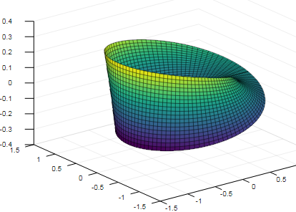
Рисунок 2.1 - Стрічка Мебіуса

Висновки до розділу
Даний розділ присвячений дослідженню графічних можливостей пакета Octave. Наведені основні поняття та визначення. Продемонстровані основні етапи графічних побудов. На практичному прикладі показана побудова поверхні з ізолініями (команда surfc). Наведені приклади використання можливостей Octave у побудові складних фігур.

РОЗДІЛ 3

3.Розробка інтерфейсу користувача (GUI)
Змн.
Арк.
№ документа
Підпис
Дата
Аркуш

КНУ.РБ.123.26.01.Р3
Розробив
Кущева
Перевірив
Маркова

Н.контроль
Кузнєцов
Затвердив
Купін
РОЗДІЛ 3
Літера
Аркушів

ЗКІ-22
Створення GUI (графічного інтерфейсу користувача) в Octave дозволяє перетворити ваші скрипти на повноцінні додатки, де параметри (функції, діапазони, кольори) можна змінювати кнопками та слайдерами, не торкаючись коду.
Це дозволить зручно вводити математичні вирази, задавати діапазони та параметри візуалізації.
В Octave є два основні шляхи побудови GUI: використання вбудованих функцій UI (uicontrol) або використання пакету Qt.

3.1 Основні компоненти GUI в Octave
Для створення інтерфейсу використовуються наступні типи об’єктів:
- figure: Основне вікно додатка.
- uicontrol: Елементи керування (кнопки, текстові поля, списки).
- axes: Область, де буде малюватися графік (surf, mesh).

3.2 Створення інтерактивного додатка
Наведемо фрагмент коду, який створює вікно з полем для введення функції та кнопкою для побудови 3D-графіка
% Створюємо головне вікно
h.fig = figure(‘Name’, ‘3D Visualizer’, ‘Position’, [200, 200, 600, 500]);

% Поле для введення математичного виразу
uicontrol(‘Style’, ‘text’, ‘String’, ‘Функція z(x,y):’, ‘Position’, [50, 450, 100, 20]);
h.edit_func = uicontrol(‘Style’, ‘edit’, ‘String’, ‘x.^2 + y.^2’, ‘Position’, [160, 450, 200, 25]);

% Поля для введення діапазону (Min/Max)
uicontrol(‘Style’, ‘text’, ‘String’, ‘Діапазон:’, ‘Position’, [50, 410, 100, 20]);
h.edit_range = uicontrol(‘Style’, ‘edit’, ‘String’, ‘2’, ‘Position’, [160, 410, 50, 25]);

% Область для графіка
h.ax = axes(‘Units’, ‘pixels’, ‘Position’, [100, 100, 400, 250]);

% Кнопка "Побудувати"

Арк.
№ документа
Підпис
Дата
Арк.
КНУ.РБ.123.26.01.Р3

h.btn = uicontrol(‘Style’, ‘pushbutton’, ‘String’, ‘Візуалізувати’, ...
‘Position’, [400, 440, 120, 40], ...
‘Callback’, @(src, event) update_plot(h));

% Функція оновлення графіка
function update_plot(h)
try
% Отримуємо дані з полів введення
func_str = get(h.edit_func, ‘string’);
r_val = str2double(get(h.edit_range, ‘string’));

% Створюємо сітку
[x, y] = meshgrid(linspace(-r_val, r_val, 30));

% Обчислюємо функцію (eval безпечний у локальному GUI)
z = eval(func_str);

% Малюємо
axes(h.ax);
surf(x, y, z);
colormap cool;
shading interp;
title([‘Графік: ‘, func_str]);
catch
errordlg(‘Помилка у формулі! Перевірте крапки перед операторами (напр. .^ або .*)’);
end
end

3.3 Ключові етапи розробки GUI
1. Планування контейнерів
Розділимо вікно на логічні зони. Використовуємо параметр ‘Position’, який має формат [ліво, низ, ширина, висота].
2. Використання Callback-функцій
Кожен елемент (uicontrol) має параметр ‘Callback’. Це посилання на функцію, яка виконається, коли користувач натисне кнопку або змінить текст.

3. Обробка помилок

Арк.
№ документа
Підпис
Дата
Арк.
КНУ.РБ.123.26.01.Р3

Користувачі часто припускаються помилок у синтаксисі (наприклад, пишуть x^2 замість x.^2). Використання конструкції try...catch та вікна errordlg зробить наш інтерфейс професійним.
4. Додаткові параметри для зручності
Можна додати в інтерфейс:
- Спливаючий список (popupmenu): для вибору колірної схеми (jet, hsv, hot).
- Прапорці (checkbox): для вмикання/вимикання сітки (grid on/off).
- Повзунки (slider): для динамічної зміни прозорості (alpha) або кута огляду.
Тоді код буде мати вигляд:
% Створюємо головну структуру для зберігання дескрипторів
global h;

% 1. Створення вікна
h.fig = figure(‘Name’, ‘Octave 3D Pro’, ‘Position’, [100, 100, 800, 600], ‘Color’, [0.94, 0.94, 0.94]);

% 2. Панель керування (ліворуч)
uicontrol(‘Style’, ‘text’, ‘String’, ‘Математичний вираз:’, ‘Position’, [20, 540, 150, 20], ‘HorizontalAlignment’, ‘left’);
h.edit_func = uicontrol(‘Style’, ‘edit’, ‘String’, ‘sin(sqrt(x.^2 + y.^2))./sqrt(x.^2 + y.^2)’, ‘Position’, [20, 510, 200, 30]);

uicontrol(‘Style’, ‘text’, ‘String’, ‘Тип графіка:’, ‘Position’, [20, 470, 150, 20], ‘HorizontalAlignment’, ‘left’);
h.pop_type = uicontrol(‘Style’, ‘popupmenu’, ‘String’, {‘Surface’, ‘Mesh’, ‘Contour3’}, ‘Position’, [20, 440, 200, 30]);

% 3. Повзунок для обертання (Angle)
uicontrol(‘Style’, ‘text’, ‘String’, ‘Обертання камери:’, ‘Position’, [20, 390, 150, 20], ‘HorizontalAlignment’, ‘left’);
h.slider = uicontrol(‘Style’, ‘slider’, ‘Min’, 0, ‘Max’, 360, ‘Value’, 45, ‘Position’, [20, 370, 200, 20], ...

‘Callback’, @update_view);

% 4. Кнопка побудови

Арк.
№ документа
Підпис
Дата
Арк.
КНУ.РБ.123.26.01.Р3

h.btn = uicontrol(‘Style’, ‘pushbutton’, ‘String’, ‘Оновити графік’, ‘Position’, [20, 310, 200, 40], ...
‘BackgroundColor’, [0.8, 1, 0.8], ‘Callback’, @draw_logic);

% 5. Область графіка
h.ax = axes(‘Units’, ‘pixels’, ‘Position’, [280, 80, 480, 450]);

% --- Функції обробки (Callbacks) ---

function draw_logic(src, event)
global h;
try
val = str2double(get(h.slider, ‘Value’));
func_str = get(h.edit_func, ‘string’);
[x, y] = meshgrid(linspace(-8, 8, 40));
z = eval(func_str);

axes(h.ax);
type_idx = get(h.pop_type, ‘Value’);

switch type_idx
case 1, surf(x, y, z); shading interp;
case 2, mesh(x, y, z);
case 3, contour3(x, y, z, 20);
end
colormap jet; colorbar;
view(val, 30);
catch
errordlg(‘Помилка обчислення. Перевірте синтаксис (використовуйте крапки . перед *, / , ^)’);
end
end

function update_view(src, event)
global h;
val = get(src, ‘Value’);
axes(h.ax);
view(val, 30); % Динамічно змінює кут при русі повзунка
end

Тут додано Slider для горизонтального обертання та Popupmenu для вибору типу візуалізації (surf, mesh, чи contour3).

Арк.
№ документа
Підпис
Дата
Арк.
КНУ.РБ.123.26.01.Р3

- Аналіз ключових рішень у цьому інтерфейсі
- Використання global h
У складних GUI зручно зберігати всі посилання на кнопки та текстові поля в одній структурі. Це дозволяє будь-якій функції (draw_logic або update_view) легко отримати доступ до значень інших елементів.
- Динамічне оновлення (view)
Функція update_view прив’язана до повзунка. Коли користувач тягне його, функція негайно виконує команду view(val, 30), що створює ефект плавного обертання 3D-моделі без повної перемальовки даних.
- Список вибору (popupmenu)
Це ідеальний спосіб надати вибір між основними функціями побудови:
- Surface: для суцільних об’єктів.
- Mesh: для дротяних моделей.
- Contour3: для візуалізації рівнів висоти в 3D.
Додамо кнопку, яка дозволить зберігати поточне зображення у високій якості.

% Додаємо нові елементи до структури GUI
global h;

% ... (попередній код створення вікна та графіка) ...

% 1. Вибір формату файлу
uicontrol(‘Style’, ‘text’, ‘String’, ‘Формат експорту:’, ‘Position’, [20, 260, 150, 20], ‘HorizontalAlignment’, ‘left’);
h.pop_ext = uicontrol(‘Style’, ‘popupmenu’, ‘String’, {‘.png’, ‘.jpg’, ‘.pdf’, ‘.svg’}, ‘Position’, [20, 230, 200, 30]);
% 2. Кнопка "Зберегти"
h.btn_save = uicontrol(‘Style’, ‘pushbutton’, ‘String’, ‘Зберегти графік’, ...
‘Position’, [20, 180, 200, 40], ...
‘BackgroundColor’, [0.8, 0.8, 1], ...
‘Callback’, @export_plot);

% --- Функція експорту ---

Арк.
№ документа
Підпис
Дата
Арк.
КНУ.РБ.123.26.01.Р3

function export_plot(src, event)
global h;

% Отримуємо назву файлу (можна додати inputdlg для введення назви)
formats = {‘.png’, ‘.jpg’, ‘.pdf’, ‘.svg’};
ext_idx = get(h.pop_ext, ‘Value’);
ext = formats{ext_idx};
filename = [‘my_plot’, ext];

% Визначаємо драйвер друку залежно від розширення
drivers = {‘-dpng’, ‘-djpg’, ‘-dpdf’, ‘-dsvg’};
current_driver = drivers{ext_idx};

try
% Використовуємо print для збереження вмісту figure
% ‘-r300’ встановлює високу якість (300 DPI)
print(h.fig, filename, current_driver, ‘-r300’);

% Повідомлення про успіх
msgbox([‘Графік успішно збережено як ‘, filename], ‘Збережено!’);
catch
errordlg(‘Не вдалося зберегти файл. Перевірте права доступу до папки.’);
end
end

Особливості експорту в Octave, які залежать від правильного формату, наведено у таблиці 3.1

Таблиця 3.1 Формати та їх особливості використання
Формат | Драйвер | Тип | Коли використовувати
PNG | -dpng | Растровий | Для швидкого перегляду, веб-сторінок або соцмереж.
PDF | -dpdf | Векторний | Для вставки у текстові документи (Word, LaTeX) без втрати якості при масштабуванні.
SVG | -dsvg | Векторний | Для професійної обробки в графічних редакторах (Inkscape, Illustrator).

Інтегруємо такий «провідник файлів» у наш проєкт.

Арк.
№ документа
Підпис
Дата
Арк.
КНУ.РБ.123.26.01.Р3

Використання стандартного вікна збереження файлів (File Explorer) робить програму набагато професійнішою, адже користувач сам може обрати папку та назву файлу, а не шукати автоматично збережений my_plot.png у робочій директорії.
Оновимо функцію export_plot, щоб вона викликала системне вікно вибору шляху.
Замінимо попередню функцію export_plot на цю версію:
function export_plot(src, event)
global h;

% 1. Викликаємо діалогове вікно "Зберегти як"
% Перший аргумент - фільтри файлів, другий - заголовок вікна
[fname, fpath, fltidx] = uiputfile ({...
‘*.png’, ‘Portable Network Graphics (PNG)’; ...
‘*.pdf’, ‘Portable Document Format (PDF)’; ...
‘*.svg’, ‘Scalable Vector Graphics (SVG)’; ...
‘*.jpg’, ‘Joint Photographic Experts Group

(JPG)’}, ...
‘Зберегти графік як...’);

% 2. Перевіряємо, чи користувач не натиснув "Скасувати"
if (isequal(fname, 0) || isequal(fpath, 0))
return; % Вихід, якщо файл не обрано
end

% 3. Формуємо повний шлях до файлу
full_path = fullfile(fpath, fname);

Арк.
№ документа
Підпис
Дата
Арк.
КНУ.РБ.123.26.01.Р3

% 4. Визначаємо драйвер залежно від розширення (fltidx - індекс обраного фільтра)
drivers = {‘-dpng’, ‘-dpdf’, ‘-dsvg’, ‘-djpg’};
current_driver = drivers{fltidx};

try
% Виконуємо збереження
% -tight прибирає зайві білі поля навколо графіка
print(h.fig, full_path, current_driver, ‘-r300’, ‘-tight’);

msgbox([‘Файл успішно збережено: ‘, fname], ‘Успіх’);
catch
errordlg(‘Сталася помилка при збереженні. Перевірте доступ до папки.’, ‘Помилка’);
end
end

Пояснимо:
Функція uiputfile: тепер програма не просто "скидає" файл у папку з кодом, а відкриває стандартний провідник Windows/Linux/macOS.
Параметр fltidx: Octave автоматично розуміє, який тип файлу обрав користувач у випадаючому списку вікна збереження, і підставляє відповідний драйвер (-dpng, -dpdf тощо).
Параметр -tight: дуже корисна опція для print. Вона автоматично обрізає порожні поля навколо графіка, що робить картинку ідеальною для вставки в реферати чи презентації.
Додавання іконки або кольору

Щоб кнопка збереження виділялася, можна додати їй колір або змінити шрифт:
set(h.btn_save, ‘BackgroundColor’, [0.7, 0.9, 1], ‘FontWeight’, ‘bold’);

Тепер отриманий GUI – це повноцінна утиліта: задаємо формулу, обертаємо її за допомогою повзунка, обираємо найкращий ракурс і зберігаємо результат через зручне вікно провідника.
Повний код у вигляді m файлу наведено у додатку А.
Основні можливості вашого застосунку:

Арк.
№ документа
Підпис
Дата
Арк.
КНУ.РБ.123.26.01.Р3

- Гнучкість: можна вводити будь-які вирази, наприклад x.*sin(y) або cos(x).*cos(y).
- Масштабованість: поле діапазону дозволяє змінювати масштаб осей «на льоту».
- Інтерактивність: повзунок миттєво обертає 3D-модель для пошуку найкращого ракурсу.
- Професійність: Використання uiputfile дозволяє коректно зберігати результати у високій якості для звітів.
- Додавання до проєкту можливості завантаження даних із зовнішнього .txt або .csv файлу замість введення формули
Додавання функції імпорту даних дозволить нашому застосунку працювати не лише з теоретичними функціями, а й з реальними результатами експериментів або вимірювань.
Наведемо доповнення до коду, які додають кнопку «Завантажити дані».
Ми використаємо функцію uigetfile для вибору файлу та dlmread (або csvread) для зчитування матриці Z.
6.1 Оновлений блок інтерфейсу та функція завантаження
Додамо ці частини до основного .m файлу:
- Додавання кнопки в блок «Панель керування»:

% Кнопка ЗАВАНТАЖЕННЯ ДАНИХ
h.btn_load = uicontrol(‘Style’, ‘pushbutton’, ‘String’, ‘Завантажити дані (.csv/.txt)’, ...
‘Position’, [20, 160, 220, 40], ‘BackgroundColor’, [1, 0.8, 0.4], ‘Callback’, @import_data);
- Функція обробки файлу:

function import_data(src, event)
global h;
% Відкриваємо вікно вибору файлу
[fname, fpath] = uigetfile({‘*.csv;*.txt;*.dat’,

‘Файли даних (*.csv, *.txt, *.dat)’}, ...
‘Оберіть файл із матрицею Z’);

if ~(isequal(fname, 0) || isequal(fpath, 0))
try
% Зчитуємо дані (очікується матриця чисел)

Арк.
№ документа
Підпис
Дата
Арк.
КНУ.РБ.123.26.01.Р3

full_path = fullfile(fpath, fname);
z_data = dlmread(full_path);

% Створюємо сітку відповідного розміру
[rows, cols] = size(z_data);
[x, y] = meshgrid(1:cols, 1:rows);

% Візуалізація
axes(h.ax);
cla;
surf(x, y, z_data);
shading interp; colormap jet; colorbar;
title([‘Дані з файлу: ‘, fname]);

% Оновлюємо текстове поле, щоб користувач бачив, що дані завантажено
set(h.edit_func, ‘String’, ‘Завантажені дані’);

catch err
errordlg([‘Помилка зчитування: ‘, err.message], ‘Помилка’);
end
end
end
Щоб підготувати файл для завантаження треба, щоб він (наприклад, data.csv) містив просто числа, розділені комами або пропусками, які утворюють прямокутну матрицю:

$$\begin{matrix}1 & 2 & 3 \\ 2 & 3 & 4 \\ 1 & 2 & 3\end{matrix} \begin{matrix}2 & 1 \\ 3 & 2 \\ 2 & 1\end{matrix}$$

Отже, підсумок можливостей нашого GUI:
- Математичний аналіз: введення формул для дослідження функцій.

- Обробка експериментів: візуалізація готових масивів даних із файлів.
- Контроль: повне керування виглядом (тип графіка, кут огляду).
- Звітність: експорт у векторні та растрові формати через системний провідник.
Наш інструмент тепер покриває повний цикл роботи з науковими даними: від завантаження до презентації результатів.
- Створення можливості запуску нашого GUI як окремого застосунку (без ручного введення команд у консоль) – це фінальний крок у розробці. В Octave це зазвичай реалізується через створення виконуваного скрипта або ярлика.

Арк.
№ документа
Підпис
Дата
Арк.
КНУ.РБ.123.26.01.Р3

Наведемо три основні способи зробити наш проєкт автономним:
1. Створення файлу запуску (.bat для Windows або .sh для Linux)
Це найпростіший спосіб. Ми створюємо текстовий файл, який автоматично запускає Octave, завантажує наш скрипт і закриває консоль, залишаючи лише вікно програми.
Для Windows (створюється файл RunVisualizer.bat у папці зі скриптом):
@echo off
start "" "C:\Program Files\GNU Octave\Octave-9.1.0\mingw64\bin\octave-gui.exe" --eval "MathVisualizerPro
Для Linux (створюється файл run.sh):
#!/bin/bash
octave --eval "MathVisualizerPro"
- Запуск у «тихому» режимі (--no-gui-libs)
Щоб користувач не бачив стандартного інтерфейсу Octave (редактора, командного вікна), а бачив лише ваше вікно, додамо прапорець --no-gui-libs або використовуємо команду uiwait у кінці нашого скрипта.
Додамо це в кінець функції MathVisualizerPro:
% Чекати, поки користувач закриє вікно, перш ніж завершити процес Octave
uiwait(h.fig);
end
Це гарантує, що програма не закриється миттєво після запуску.
3. Перетворення на самодостатній пакунок (Standalone EXE)
На відміну від MATLAB, Octave не має вбудованого «Application Compiler». Проте, можна скористатися інструментами на кшталт PyInstaller (якщо обгорнути скрипт у Python) або створити портативну версію Octave.
Для розробки «Portable» версії треба:
  - Завантажити 7z-архів Octave (portable version).
- Розпакувати його в папку з вашим проєктом.
- Створити ярлик для octave-gui.exe, де в параметрах запуску вкажіть назву вашого файлу.

- Перенести цю папку на будь-який комп’ютер, і програма працюватиме без встановлення Octave.
Тепер наш проєкт – це не просто набір команд, а завершений програмний продукт.
- Додавання розділу «Довідка»

Арк.
№ документа
Підпис
Дата
Арк.
КНУ.РБ.123.26.01.Р3

Додавання розділу Довідка (Help) та Логотипа зробить наш застосунок завершеним та зручним для інших користувачів. Це дозволить пояснити правила введення функцій та додати елемент брендування.
Створимо кнопку, яка викликає окреме вікно з інструкцією щодо синтаксису Octave (наприклад, використання крапок перед операторами .*, ./, .^).
Фрагмент коду
h.btn_help = uicontrol(‘Style’, ‘pushbutton’, ‘String’, ‘?’, ...
‘Position’, [230, 580, 30, 30], ...
‘Callback’, @show_help);
Функція довідки:
function show_help(src, event)
msg = {‘ІНСТРУКЦІЯ:’, ...
‘- Використовуйте крапку перед операторами: .*, ./, .^’, ...
‘- Приклад: x.^2 + sin(y)’, ...
‘- Для завантаження даних використовуйте файли .csv’, ...
‘- Кнопка "Експорт" зберігає поточний вигляд графіка.’};
msgbox(msg, ‘Довідка’);
end
7.1. Додавання логотипа
Для того, щоб розмістити логотип нашої організації або іконку проєкту безпосередньо в кутку вікна GUI Octave дозволяє відображати зображення в окремому об’єкті axes.

% Створюємо малу область для логотипа в кутку
h.logo_ax = axes(‘Units’, ‘pixels’, ‘Position’, [20, 20, 60, 60]);
try
[img, map] = imread(‘logo.png’); % Замініть на назву вашого файлу
imshow(img);
catch
text(0.1, 0.5, ‘LOGO’); % Якщо файл не знайдено

end
axis off; % Прибрати осі навколо логотипа

Таким чином:
Повний список покращень у фінальній версії:
- Інтерактивність: обертання через Slider.
- Гнучкість: введення формул або завантаження CSV.

Арк.
№ документа
Підпис
Дата
Арк.
КНУ.РБ.123.26.01.Р3

- Професійність: системний провідник для збереження (PNG/PDF/SVG).
- Юзабіліті: кнопка довідки та візуальне брендування.
Щоб запустити цей проєкт треба:
- Зібрати усі фрагменти коду в один файл MathVisualizerPro.m.
- Переконатися, що функція MathVisualizerPro() є головною (першою у файлі).
- Натиснути Run або ввести назву функції в командному рядку Octave.
Висновки до розділу
У даному розділі детально описана побудова інтерфейсу користувача візуалізатора: основні компонети; створення ітерактивного додатка; наведені ключові етапи розробки GUI.

РОЗДІЛ 4
Змн.
Арк.
№ документа
Підпис
Дата
Аркуш

КНУ.РБ.123.26.01.Р3
Розробив
Кущева
Перевірив
Маркова

Н.контроль
Кузнєцов
Затвердив
Купін
РОЗДІЛ 4
Літера
Аркушів

ЗКІ-22

4 Практична реалізація візуалізатора 3D-графіків
У додатку В наведено інструкцію користувача, яка міститьтьусю необхідну інформацію для успішного використання візуалізатора.
Візуалізатор запускається файлом MathVisualizerPro.m.
Після успішного запуску на екрані з’являється головне вікно програми (рисунок 4.1).

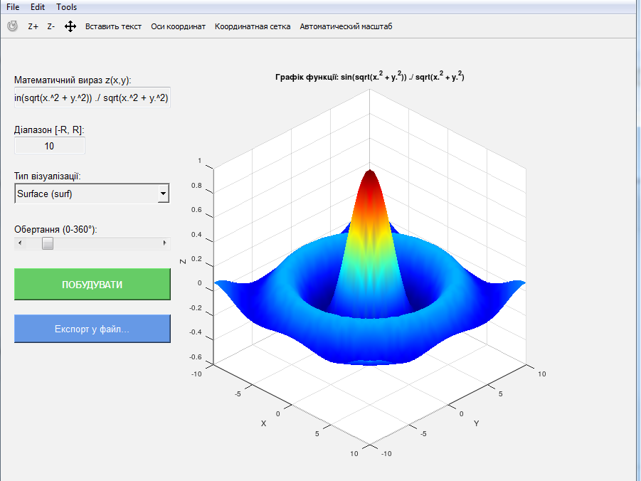

Рисунок 4.1 - Головне вікно 3D Visualizer Pro
На рисунку 4.2 наведемо результат зміни типу візуалізації.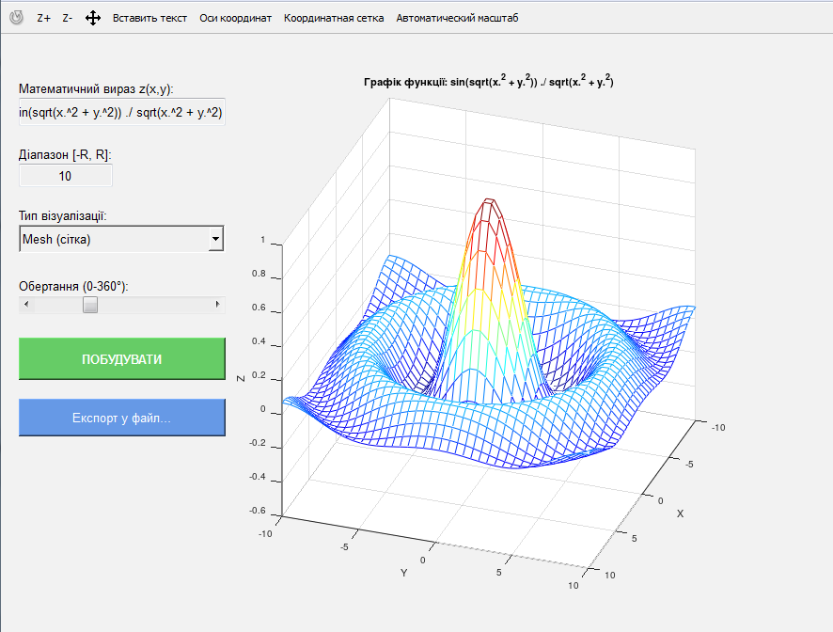

Рисунок 4.2 - Приклад результату зміни типу візуалізації

Як видно з рисунку 4.3, візуалізатор має типову для Windows додатків структуру вікна, в тому числі головне меню, яке містить необхідні команди.

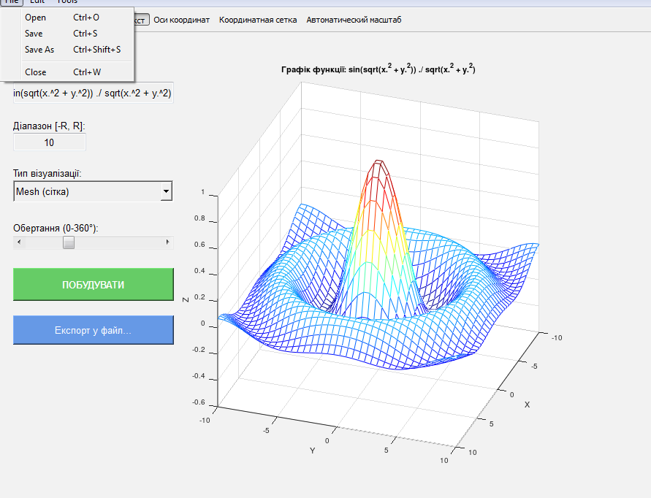

Рисунок 4.3 - Приклад розгортання команд основного меню

На рисунку 4.4 наведемо окремі функціональні можливості візуалізатора, зокрема, зміни типу візуалізації на ізолінії.
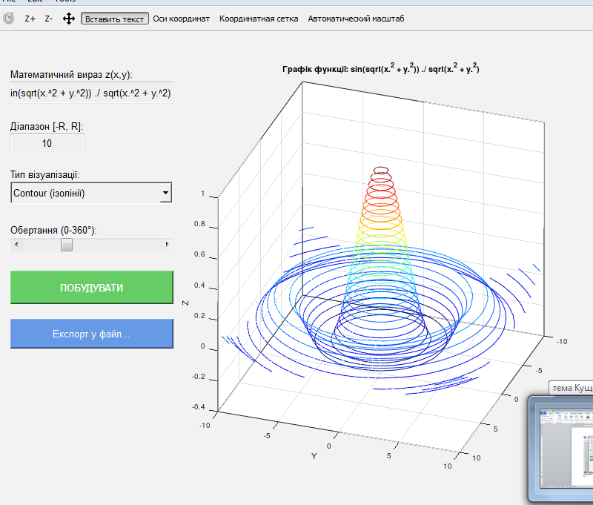

Арк.
№ документа
Підпис
Дата
Арк.
КНУ.РБ.123.26.01.Р4

Рисунок 4.4 - Приклад результату зміни типу візуалізації на ізолінії

Як згадувалось вище, візуалізатор може виконувати побудови графіків заздалегіть заданих функцій. Для цього необхідно завантажити відповідний файл. Фрагмент такого завантаження наведено на рисунку 4.5.

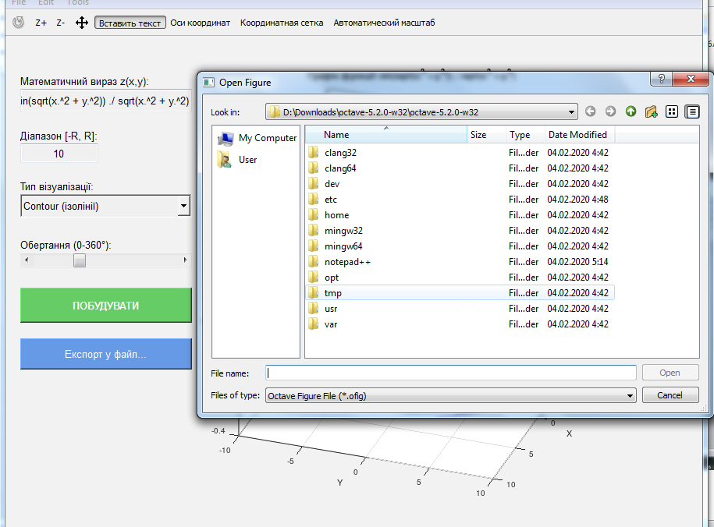

Рисунок 4.5. - Фрагмент відкриття файлу

При необхідності внести корективи в код, це можна зробити в середовищі (рисунок 4.6). Після чого, оновлення зразу ж будуть сприйняті.
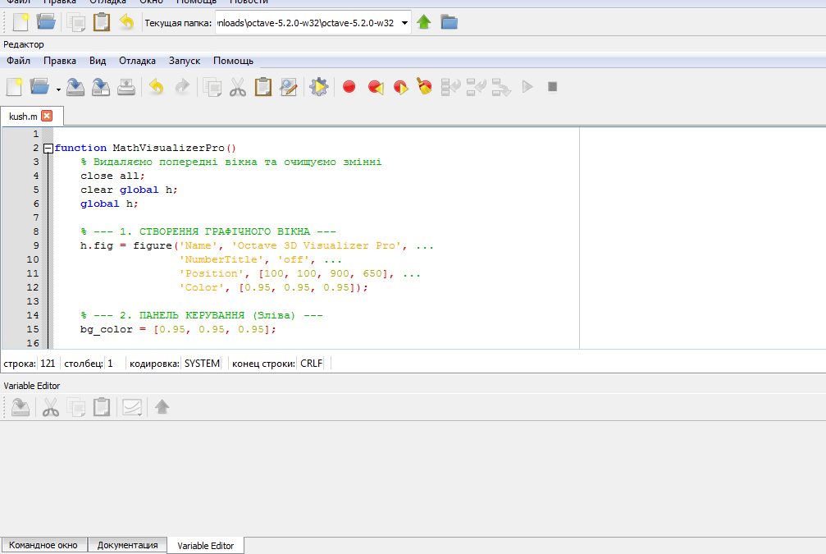

Арк.
№ документа
Підпис
Дата
Арк.
КНУ.РБ.123.26.01.Р4

Рисунок 4.6 - Демонстрація режиму редагування та відладки в середовищі Octave GNU (https://ftp.gnu.org/gnu/octave/windows/)

На рисунку 4.7 наведемо структуру папки із програмними файлами візуалізатора

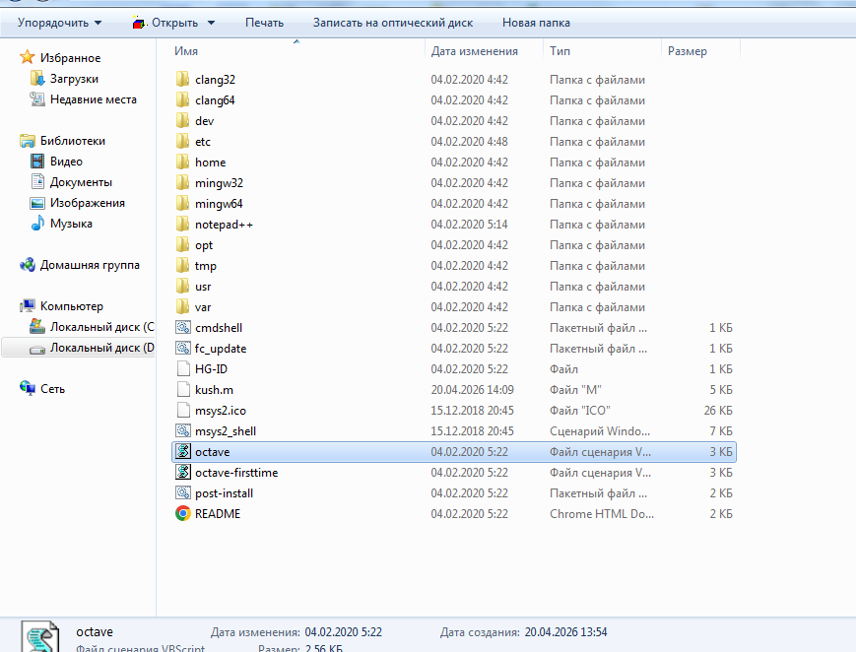

Рисунок 4.7 - Вміст папки із встановленою Octave GNU версії 5.2.2.0, та програмою

Висновки до розділу
Даний розділ демонструє результати успішного запуску файлу MathVisualizerPro.m. Цей файл містить код програми, яка є візуалізатором. Наведені скриншоти показують фрагменти основних етапів використання візуалізатора: від головного вікна 3D Visualizer Pro з меню команд до завантаження файлу із функцією для побудови.

Арк.
№ документа
Підпис
Дата
Арк.
КНУ.РБ.123.26.01.Р4

Також показано фрагмент вікна редактора коду та структура папки із програмними файлами.

ВИСНОВКИ
Змн.
Арк.
№ документа
Підпис
Дата
Аркуш

КНУ.РБ.123.26.01.В
Розробив
Кущева
Перевірив
Маркова

Н.контроль
Кузнєцов
Затвердив
Купін
ВИСНОВКИ
Літера
Аркушів

ЗКІ-22
Поставлені завдання перед здобувачем виконані у повному обсязі, а саме:
  - Проведено аналіз математичного апарату, що використовується для опису поверхонь у 3D-графіці: уведені основні поняття та визначення математичного апарату опису поверхонь у 3 D-графіці; розглянуто алгоритм Marching Cubes; наведено приклад реалізації кубічної кривої Безьє; описано процес перетворення математичної моделі у формат, який розуміють 3D-принтери.
  - Виконане дослідження графічних можливостей пакета Octave. Наведені основні поняття та визначення. Продемонстровані основні етапи графічних побудов. На практичному прикладі показана побудова поверхні з ізолініями (команда surfc). Наведені приклади використання можливостей Octave у побудові складних фігур.
  - Описана побудова інтерфейсу користувача візуалізатора: основні компонети; створення ітерактивного додатка; наведені ключові етапи розробки GUI.
  - Виконано практичну реалізацію (створено файл MathVisualizerPro.m), який містить код програми- візуалізатора. Наведені скриншоти показують фрагменти основних етапів використання візуалізатора: від головного вікна 3D Visualizer Pro з меню команд до завантаження файлу із функцією для побудови. Також показано фрагмент вікна редактора коду та структура папки із програмними файлами.

СПИСОК ВИКОРИСТАНИХ ДЖЕРЕЛ
Змн.
Арк.
№ документа
Підпис
Дата
Аркуш

КНУ.РБ.123.26.01.СВД
Розробив
Кущева
Перевірив
Маркова

Н.контроль
Кузнєцов
Затвердив
Купін
СПИСОК ВИКОРИСТАНИХ ДЖЕРЕЛ
Літера
Аркушів

ЗКІ-22
- Борисенко В. Д., Устенко С. А., Устенко І. В. Геометричне моделювання кривих ліній і поверхонь у натуральній параметризації : монографія. Миколаїв : МНУ, 2018. 216 с.
- Бородавка Є. В., Терентьєв О. О. Комп’ютерна графіка : навч. посіб. Київ : КНУБА, 2023. 132 с.
- Веселовська Г. В., Хомюк І. В. Комп’ютерна графіка : навч. посіб. Вінниця : ВНТУ, 2013. 124 с.
- Гниря С. В., Кузнецова Н. В. Нарисна геометрія та комп’ютерна графіка : навч. посіб. Миколаїв : МНАУ, 2019. 145 с.
- Головчук А. Ф., Кепко О. І., Чумак Н. М. Інженерна та комп’ютерна графіка : навч. посіб. Київ : Центр учбової літератури, 2010. 160 с.
- Костюшко І. А., Любашенко Н. Д., Третиник В. В. Методи обчислень : підручник. Київ : КПІ ім. Ігоря Сікорського, Вид-во «Політехніка», 2021. 243 с.
- Михайленко В. Є., Найдиш В. М., Підкоритов А. М., Скидан І. А. Інженерна та комп’ютерна графіка : підручник / за ред. В. Є. Михайленка. Київ : Вища шк., 2000. 342 с.
- Порев В. М. Комп’ютерна графіка : підручник. Київ : Видавництво «ВЕК+», 2002. 432 с.
- Системний аналіз та математичне моделювання в GNU Octave : навч. посіб. / уклад.: Т. В. Левицька, О. В. Кудін, В. М. Сидоренко. Запоріжжя : ЗНУ, 2022. 118 с.
- Цегелик Г. Г. Чисельні методи : підручник. Львів : ЛНУ імені Івана Франка, 2004. 408 с.
- Шахно С. М., Дудикевич А. Т., Левицька С. М. Практикум з чисельних методів : навч. посіб. Львів : ЛНУ імені Івана Франка, 2013. 434 с.
- Eaton J. W., Bateman D., Hauberg S., Wehbring R. GNU Octave version 9.1.0 manual: a high-level interactive language for numerical computations. 2024. URL: https://docs.octave.org/v9.1.0/ (дата звернення: 12.05.2026).
- Hearn D., Baker M. P., Carithers W. Computer Graphics with Open GL. 4th ed. Boston : Pearson, 2011. 876 p.
- Kharab A., Guenther R. B. An Introduction to Numerical Methods: A MATLAB Approach. 5th ed. Boca Raton : CRC Press, 2023. 614 p.
- Lorensen W. E., Cline H. E. Marching cubes: A high resolution 3D surface construction algorithm. ACM SIGGRAPH Computer Graphics. 1987. Vol. 21, No. 4. P. 163–169. doi: 10.1145/37402.37422.
- Piegl L., Tiller W. The NURBS Book. 2nd ed. Berlin : Springer Science & Business Media, 2012. 646 p

- Quarteroni A., Sacco R., Saleri F. Numerical Mathematics. 2nd ed. Berlin : Springer, 2010. Vol. 37. 654 p.

Арк.
№ документа
Підпис
Дата
Арк.
КНУ.РБ.123.26.01.СВД

- Rogers D. F. Procedural Elements for Computer Graphics. 2nd ed. New York : McGraw-Hill, 1997. 736 p.
- Salomon D. Curves and Surfaces for Computer Graphics. New York : Springer Science & Business Media, 2007. 462 p.
- Wavefront OBJ File Format Specification. Library of Congress. URL: https://www.loc.gov/preservation/digital/formats/fdd/fdd000508.shtml (дата звернення: 10.04.2026).

Додаток А
Код застосунку «Octave 3D Visualizer Pro»

function MathVisualizerPro()
% Видаляємо попередні вікна та очищуємо змінні
close all;
clear global h;
global h;

% --- 1. СТВОРЕННЯ ГРАФІЧНОГО ВІКНА ---
h.fig = figure(‘Name’, ‘Octave 3D Visualizer Pro’, ...
‘NumberTitle’, ‘off’, ...
‘Position’, [100, 100, 900, 650], ...
‘Color’, [0.95, 0.95, 0.95]);

% --- 2. ПАНЕЛЬ КЕРУВАННЯ (Зліва) ---
bg_color = [0.95, 0.95, 0.95];

% Введення функції
uicontrol(‘Style’, ‘text’, ‘String’, ‘Математичний вираз z(x,y):’, ...
‘Position’, [20, 580, 200, 20], ‘HorizontalAlignment’, ‘left’, ‘BackgroundColor’, bg_color);
h.edit_func = uicontrol(‘Style’, ‘edit’, ‘String’, ‘sin(sqrt(x.^2 + y.^2)) ./ sqrt(x.^2 + y.^2)’, ...
‘Position’, [20, 550, 220, 30], ‘FontSize’, 10);

% Налаштування діапазону
uicontrol(‘Style’, ‘text’, ‘String’, ‘Діапазон [-R, R]:’, ...
‘Position’, [20, 510, 200, 20], ‘HorizontalAlignment’, ‘left’, ‘BackgroundColor’, bg_color);
h.edit_range = uicontrol(‘Style’, ‘edit’, ‘String’, ‘10’, ‘Position’, [20, 485, 100, 25]);

% Вибір типу графіка

uicontrol(‘Style’, ‘text’, ‘String’, ‘Тип візуалізації:’, ...
‘Position’, [20, 445, 200, 20], ‘HorizontalAlignment’, ‘left’, ‘BackgroundColor’, bg_color);
h.pop_type = uicontrol(‘Style’, ‘popupmenu’, ...
‘String’, {‘Surface (surf)’, ‘Mesh (сітка)’, ‘Contour (ізолінії)’}, ...
‘Position’, [20, 415, 220, 30]);

% Повзунок для обертання
uicontrol(‘Style’, ‘text’, ‘String’, ‘Обертання (0-360°):’, ...
‘Position’, [20, 370, 200, 20], ‘HorizontalAlignment’, ‘left’, ‘BackgroundColor’, bg_color);
h.slider = uicontrol(‘Style’, ‘slider’, ‘Min’, 0, ‘Max’, 360, ‘Value’, 45, ...
‘Position’, [20, 350, 220, 20], ‘Callback’, @update_view);

% Кнопка ПОБУДОВИ
h.btn_draw = uicontrol(‘Style’, ‘pushbutton’, ‘String’, ‘ПОБУДУВАТИ’, ...
‘Position’, [20, 280, 220, 45], ‘BackgroundColor’, [0.4, 0.8, 0.4], ...
‘ForegroundColor’, ‘white’, ‘FontWeight’, ‘bold’, ‘Callback’, @draw_logic);

% Кнопка ЕКСПОРТУ
h.btn_export = uicontrol(‘Style’, ‘pushbutton’, ‘String’, ‘Експорт у файл...’, ...
‘Position’, [20, 220, 220, 40], ‘BackgroundColor’, [0.4, 0.6, 0.9], ...
‘ForegroundColor’, ‘white’, ‘Callback’, @export_plot);

% --- 3. ОБЛАСТЬ ГРАФІКА (Справа) ---
h.ax = axes(‘Units’, ‘pixels’, ‘Position’, [300, 80, 550, 500]);
grid on;
view(45, 30);

% Початкова побудова
draw_logic();
end

% --- ФУНКЦІЯ ОБРОБКИ ПОБУДОВИ ---
function draw_logic(src, event)
global h;
try
% Отримання параметрів
func_str = get(h.edit_func, ‘string’);
r_val = str2double(get(h.edit_range, ‘string’));
type_idx = get(h.pop_type, ‘Value’);
angle = get(h.slider, ‘Value’);

% Створення даних
[x, y] = meshgrid(linspace(-r_val, r_val, 40));
z = eval(func_str);

% Вибір графіка
axes(h.ax);
cla; % Очистити попередній графік

switch type_idx
case 1
surf(x, y, z); shading interp;
case 2
mesh(x, y, z);
case 3
contour3(x, y, z, 25);
end

colormap jet; colorbar;
xlabel(‘X’); ylabel(‘Y’); zlabel(‘Z’);
view(angle, 30);
title([‘Графік функції: ‘, func_str]);

catch err
errordlg([‘Помилка: ‘, err.message], ‘Помилка розрахунку’);
end
end

% --- ФУНКЦІЯ ДИНАМІЧНОГО ОБЕРТАННЯ ---
function update_view(src, event)
global h;
angle = get(src, ‘Value’);
axes(h.ax);
view(angle, 30);
end

% --- ФУНКЦІЯ ЕКСПОРТУ ЧЕРЕЗ ПРОВІДНИК ---
function export_plot(src, event)
global h;
[fname, fpath, fltidx] = uiputfile ({...
‘*.png’, ‘Зображення PNG (*.png)’; ...
‘*.pdf’, ‘Документ PDF (*.pdf)’; ...
‘*.svg’, ‘Векторний SVG (*.svg)’}, ...
‘Зберегти результат’);

if ~(isequal(fname, 0) || isequal(fpath, 0))
full_path = fullfile(fpath, fname);
drivers = {‘-dpng’, ‘-dpdf’, ‘-dsvg’};
print(h.fig, full_path, drivers{fltidx}, ‘-r300’, ‘-tight’);
msgbox(‘Файл успішно збережено!’, ‘Експорт’);
end
end

Додаток В

Керівництво користувача: 3D Visualizer Pro
Цей застосунок призначений для швидкої візуалізації математичних поверхонь та аналізу експериментальних даних у 3D-просторі.
1. Початок роботи
Після запуску файлу MathVisualizerPro.m ви побачите головне вікно, розділене на дві частини: Панель керування (ліворуч) та Область перегляду (праворуч).
2. Робота з математичними виразами
Для побудови графіка на основі формули:
- Введіть вираз у поле "z(x,y)".
- Використовуйте поелементні операції Octave (додавайте крапку перед символом):
  - .* (множення)
  - ./ (ділення)
  - .^ (піднесення до степеня)
- Приклад: x.^2 + y.^2 або sin(x).*cos(y).
- Натисніть кнопку "ПОБУДУВАТИ".
3. Імпорт зовнішніх даних
Якщо у вас є результати вимірювань у форматі .csv або .txt:
- Натисніть "Завантажити дані".
- Оберіть файл, що містить матрицю чисел.
- Застосунок автоматично побудує поверхню на основі розмірності вашої матриці.
4. Налаштування візуалізації
- Тип графіка: оберіть між суцільною поверхнею (surf), сіткою (mesh) або контурними лініями (contour3).
- Обертання: використовуйте повзунок для обертання фігури навколо вертикальної осі в реальному часі.
- Діапазон: змінюйте значення R, щоб змінити масштаб осей $x$ та $y$.
5. Експорт результатів
Щоб зберегти отриманий графік для звіту чи презентації:
- Натисніть "Експорт у файл...".
- У вікні провідника оберіть папку та формат:
  - PNG/JPG: для швидкої вставки у документи.
  - PDF/SVG: векторні формати (найкраща якість, не втрачають чіткості при збільшенні).

Поширені запитання (FAQ)
- Чому виникає помилка "Matrix dimensions must agree"?
- Перевірте, чи не забули ви поставити крапки перед операторами у формулі.
Як змінити кольори? Можна змінити рядок colormap jet у коді на colormap hot або colormap cool для зміни палітри.

